INOVASI SimBOK



DINAS KESEHATAN
KABUPATEN BANYUWANGI

Kata Pengantar
Undang-Undang Nomor 33 Tahun 2004 tentang Perimbangan Keuangan antara Pemerintah Pusat dan Pemerintah Daerah, mengamanatkan Dana Alokasi Khusus (DAK) sebagai salah satu sumber pembiayaan bagi daerah dalam pelaksanaan desentralisasi, diantaranya untuk meningkatkan pembangunan kesehatan sehingga Pemerintah Pusat maupun Pemerintah Daerah dapat menyediakan pelayanan kesehatan yang merata, terjangkau dan berkualitas. Pasal 298 ayat (7) Undang-Undang Nomor 23 Tahun 2014 tentang Pemerintahan Daerah sebagaimana telah beberapa kali diubah terakhir dengan mengatur belanja DAK diprioritaskan untuk mendanai kegiatan fisik dan dapat digunakan untuk kegiatan nonfisik.
DAK Nonfisik Bidang Kesehatan bukan dana utama dalam penyelenggaraan pembangunan kesehatan di daerah, sehingga daerah dituntut mewujudkan tanggung jawab dalam pembiayaan pembangunan kesehatan lebih kreatif serta inovatif dalam memadukan semua potensi yang ada untuk pembangunan kesehatan dan mengupayakan dengan sungguh-sungguh pemenuhan anggaran pembangunan kesehatan;
DAK Nonfisik Bidang Kesehatan adalah dana yang bersumber dari APBN yang dialokasikan kepada daerah untuk membantu mendanai kegiatan operasional bidang kesehatan yang merupakan urusan daerah sesuai dengan prioritas nasional;
Pelaksanaan dan pengelolaan DAK Nonfisik Bidang Kesehatan tersebut harus menerapkan prinsip-prinsip tata kelola yang baik (good governance) yakni transparan, efektif, efisien, akuntabel dan tidak duplikasi dengan sumber pembiayaan lainnya. Salah satu ruang lingkup DAK Nonfisik Bidang Kesehatan adalah Bantuan Operasional Kesehatan (BOK) di Puskesmas.
Dengan adanya pedoman ini sebagai panduan kegiatan inovasi SimBOK di Dinas Kesehatan Kabupaten Banyuwangi dapat dimanfaatkan dalam penyusunan Rencana Pelaksanaan Kegiatan (RPK) dan Rencana Anggaran Biaya (RAB) lebih cepat.

BAB I
PENDAHULUAN

- Latar Belakang
Dana BOK yang telah dialokasikan di setiap Puskesmas dapat digunakan untuk operasional pelaksanaan kegiatan promotif dan preventif UKM oleh Puskesmas dan jaringannya. Penggunaan BOK di Puskesmas tersebut meliputi: Upaya penurunan angka kematian ibu dan angka kematian bayi; Upaya perbaikan gizi masyarakat; Upaya Gerakan Masyarakat Hidup Sehat (GERMAS); Upaya deteksi dini, preventif, dan respons penyakit; Sanitasi total berbasis masyarakat (STBM) Desa/Kelurahan Prioritas; Dukungan operasional UKM Tim Nusantara sehat; Penyediaan Tenaga dengan Perjanjian kerja; Akselerasi Program Indonesia Sehat dengan Pendekatan Keluarga; Fungsi Manajemen Puskesmas (P1, P2, P3); Upaya Kesehatan Lanjut Usia; dan Upaya Pencegahan Pengendalian COVID-19.
Besarnya anggaran BOK tersebut juga dibarengi dengan jumlah sub kegiatan yang banyak. Tercatat di Puskesmas ada 21 sub kegiatan (DPA), yang dilaksanakan oleh hamper semua penanggungjawab program di Puskesmas.
Besarnya anggaran dan banyaknya sub kegiatan (DPA) serta melibatkan sebagian besar penanggungjawab program dalam pengelolaan BOK di Puskesmas membutuhkan manajemen keuangan yang transparan, efektif, efisien, akuntabel. Keberadaan Aplikasi Sistem Informasi Manajemen BOK (simBOK) mencoba untuk menjawab beberapa permasalahan tersebut, dimana beberapa menu yang disediakan sudah mengakomodir mulai dari perencanaan, pelaksanaan, pengajuan pencairan, analisa dan evaluasi pelaksanaan program BOK di Puskesmas se Kabupaten Banyuwangi.

- Dasar Hukum
- Undang-Undang No. 36 Tahun 2009 tentang Kesehatan
- Peraturan Pemerintah Republik Indonesia Nomor 56 Tahun 2005 tentang Sistem Informasi Keuangan Daerah;
- Peraturan Menteri Kesehatan Republik Indonesia Nomor 64 Tahun 2013 tentang Penerapan Standar Akuntansi Pemerintah Berbasis Akrual Pada Pemerintah Daerah;
- Peraturan Menteri Kesehatan Nomor 43 Tahun 2016 tentang Standar Pelayanan Minimal Bidang Kesehatan;
- Peraturan Daerah Kabupaten Banyuwangi Nomor 3 Tahun 2007 tentang Perubahan Atas Peraturan Daerah Kabupaten Banyuwangi Nomor 3 Tahun 2006 tentang Penyelenggaraan Pelayanan Publik;

- Tujuan
Tujuan dibuatnya aplikasi “simBOK” antara lain:
- Membantu Puskesmas dalam menyusun perencanaan kegiatan BOK yaitu dalam penyusunan Rencana Pelaksanaan Kegiatan (RPK) dan Rencana Anggaran Biaya (RAB);
- Mempercepat proses verifikasi kegiatan dan pertanggungjawaban BOK Puskesmas
- Memudahkan Puskesmas dan Dinas Kesehatan dalam mengolah, evaluasi dan analisa data kegiatan BOK
- Mewujudkan sistem informasi berbasis informasi teknologi.

- Sasaran
Penanggungjawab program di Puskesmas dan Pengelola BOK Puskesmas

- Ruang lingkup
Ruang lingkup inovasi adalah yang termasuk ke wilayah kerja Puskesmas dan Dinas Kesehatan Banyuwangi

BAB II
PERSIAPAN

- SDM
Penanggung jawab program Puskesmas, Pengelola BOK Puskesmas, Prengelola BOK Dinas Kesehatan

- KEBUTUHAN ALAT
Laptop/ Komputer, Laporan BOK

BAB III
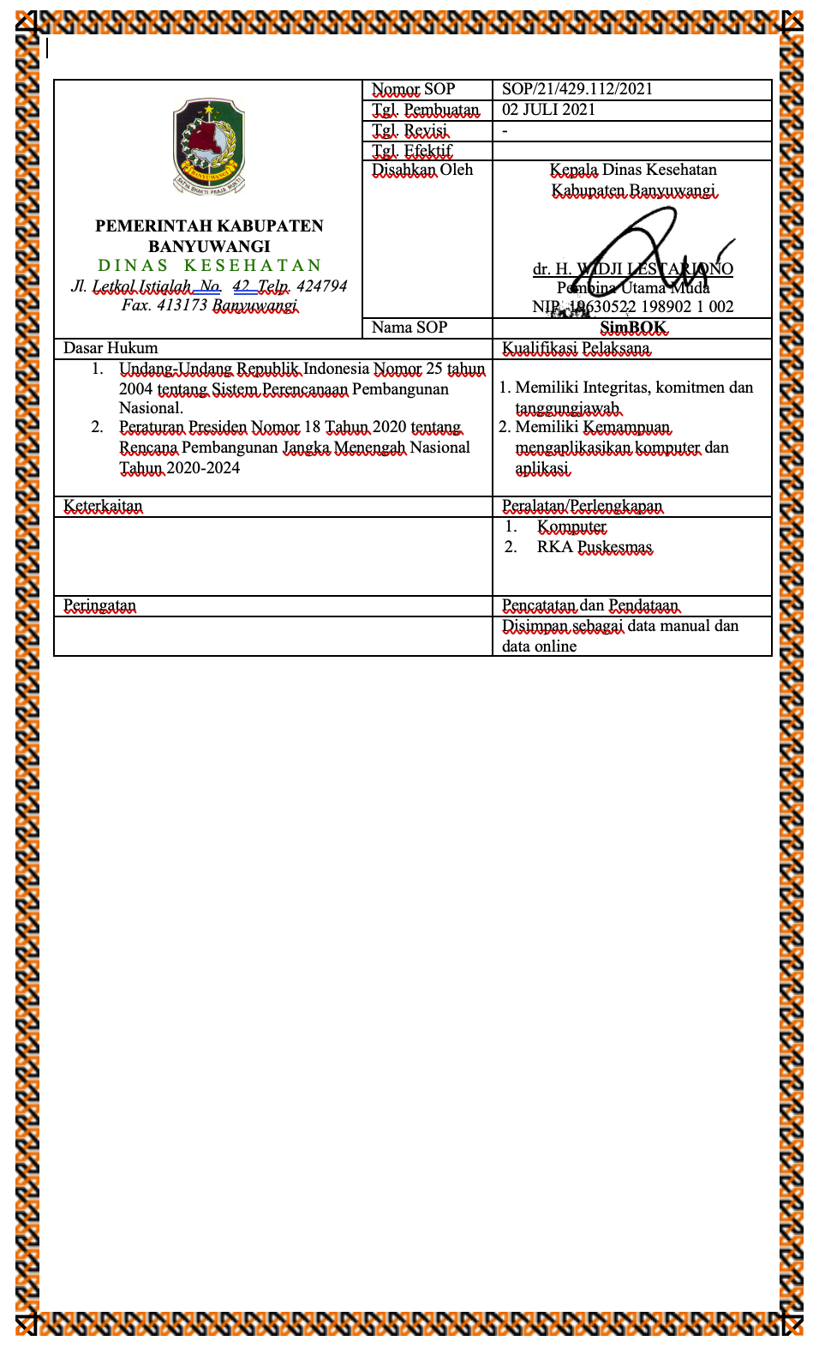
PELAKSANAAN

BAB IV
PENUTUP

Besarnya anggaran BOK tersebut juga dibarengi dengan jumlah sub kegiatan yang banyak. Tercatat di Puskesmas ada 21 sub kegiatan (DPA), yang dilaksanakan oleh hamper semua penanggungjawab program di Puskesmas.
Besarnya anggaran dan banyaknya sub kegiatan (DPA) serta melibatkan sebagian besar penanggungjawab program dalam pengelolaan BOK di Puskesmas membutuhkan manajemen keuangan yang transparan, efektif, efisien, akuntabel. Keberadaan Aplikasi Sistem Informasi Manajemen BOK (simBOK) mencoba untuk menjawab beberapa permasalahan tersebut, dimana beberapa menu yang disediakan sudah mengakomodir mulai dari perencanaan, pelaksanaan, pengajuan pencairan, analisa dan evaluasi pelaksanaan program BOK di Puskesmas se Kabupaten Banyuwangi.
Pedoman ini diharapkan dapat menjadi acuan bagi Tenaga Kesehatan dalam mendukung terselenggaranya inovasi SimBOK di Dinas Kesehatan

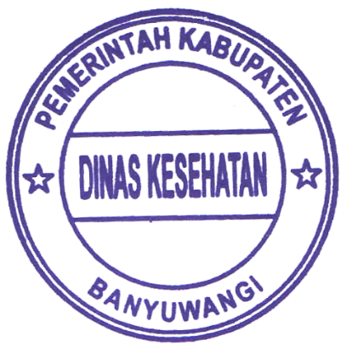
Banyuwangi, 02 Juli 2021

Kepala Dinas Kesehatan

Kabupaten Banyuwangi

Dr. H. WIDJI LESTARIONO, MM.Kes
Pembina Utama Muda
NIP. 19630522 198902 1 002

